[广西医科大学第一附属医院科研风波：外科和麻醉科合作研究遭质疑](https://mp.weixin.qq.com/s?__biz=MzkzMTg3NjkyMQ==&mid=2247487974&idx=1&sn=e4c55b18a960f75a19fc9891fed91782&chksm=c3f41884f9d7fc46698f1f3b3918f599559407a35f19e8ad2da4fcba9cd228f82ad9675d34c8&scene=126&sessionid=1742489968)

科卫队[科研卫士](javascript:void(0);)2025-03-18 23:19:06中国香港



专注科研诚信，营造良好科研氛围



Science Technology

**1**

**“论文信息”**

近日，《OncoTargets and Therapy》期刊发表的题为‘Regulation of cell proliferation and metastasis by microRNA-593-5p in human gastric cancer’ microRNA-593-5p在胃癌细胞增殖和转移中的调控作用的研究受到评论人质疑。该研究由Han Yu、Weiyuan Wei、Wenlong Cao、Zexu Zhan、Linhai Yan、Kun Wu、Dongyi Xie、Bin Cai、Yubo Xie（通讯作者，麻醉手术中心副主任）和Qiang Xiao（通讯作者，曾任大外科主任）共同完成，通讯作者Qiang Xiao单位为广西医科大学第一附属医院外科，通讯作者Yubo Xie单位为广西医科大学第一附属医院麻醉科。

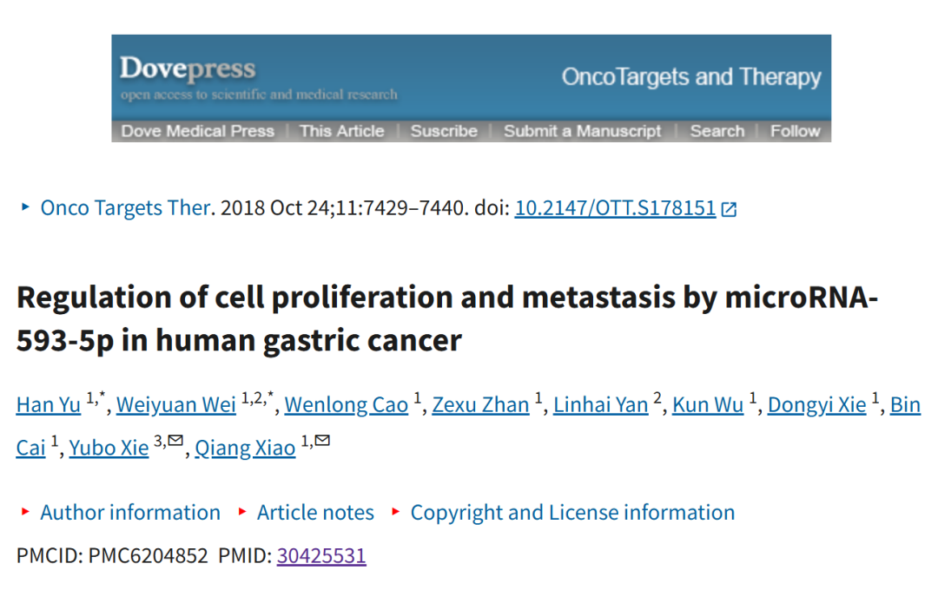



**2**

**“论文质疑”**

2025年3月评论人Sholto David指出本文存在图像重复：

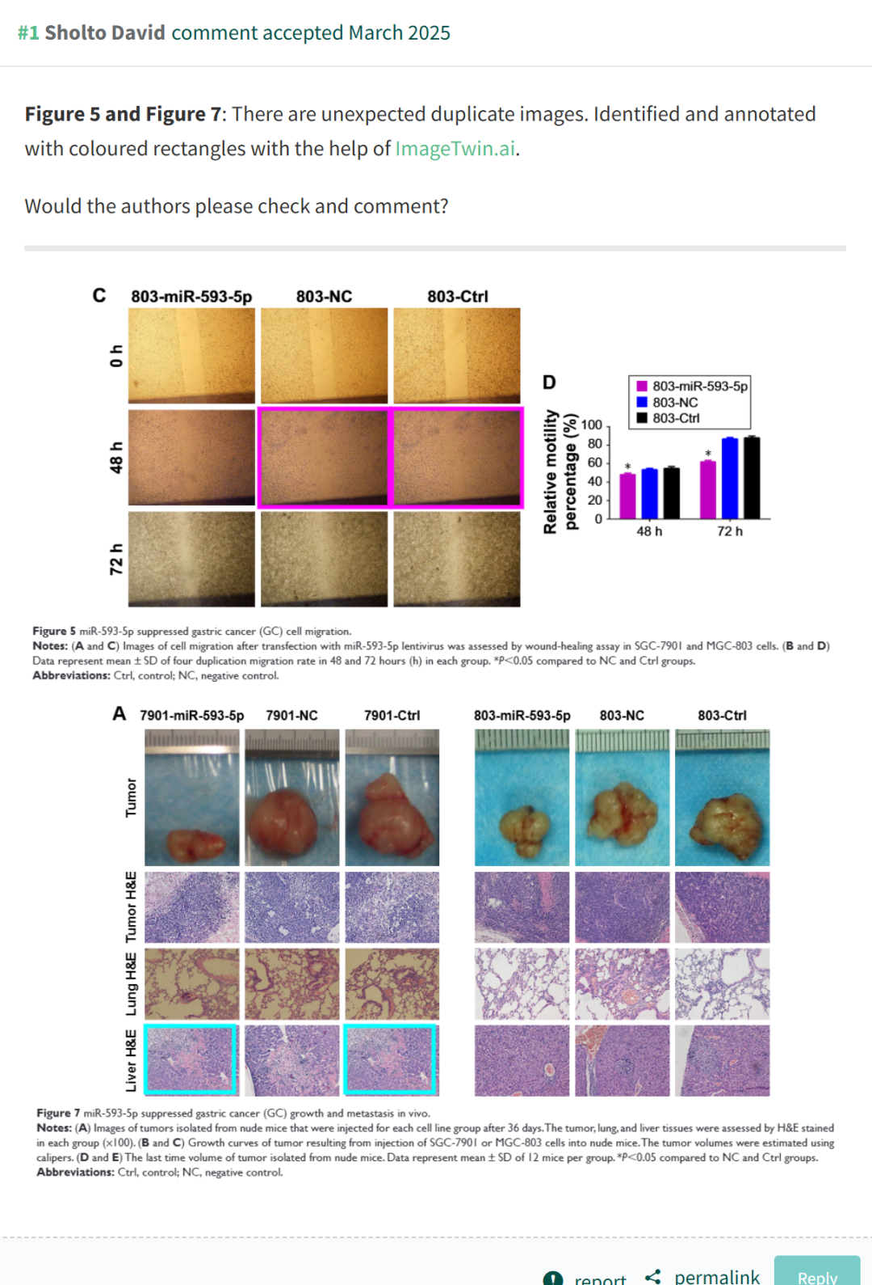

**参考文献：**

https://pubpeer.com/publications/C0C81E3A36C9D97B2E202A10F37669

声明：质疑信息来源于Pubpeer，提及人名均为音译对于文章内容的真实性、完整性、及时性本公众号不做任何保证或承诺，仅供读者参考









Science Technology



**欢迎关注“科研卫士”公众号**

**扫一扫添加好友**

